VE SPOLUPRÁCI S OMS OPAVA
PROPOZICE
XI. ročníku Memoriálu Jitky Hromadové – konaný jako zkoušky vloh, zkoušky z vodní práce a lesní zkoušky ohařů dle platného Řádu pro zkoušky loveckých psů z výkonu účinného od 1. 1. 2020
31.července a 1. srpna 2021
Se zadáním čekatelství CACT a res. CACT pro všechna plemena ohařů

Program soutěže (31.7. – 1.8. 2021)
7.00 hod. – 7.45 hod. ……. přejímka psů - myslivecká chata Křeménky - Bolatice
7.45 hod. – 8.15 hod. ……. porada rozhodčích
8.30 hod. ………………… zahájení akce
9.00 hod. ………………… odjezd do honitby
18.00 hod. ……………….. ukončení akce a vyhlášení výsledků na chatě Křeménky – Bolatice – 1.8. 2021

Organizační výbor akce
Ředitel zkoušek …………. deleguje OMS Opava
Ekonom zkoušek ……….. Jindřich Staško
Rozhodčí zkoušek ………. deleguje ČMKJ Praha na návrh pořadatelů

Pokyny pro účastníky
Přihlášky včetně platby se přijímají do 1. července 2021. Pokud platba neproběhne do daného termínu přihláška nebude přijata. Po uzavření přihlášek budou vůdci vyrozuměni o přijetí
a budou zahrnuti do katalogu. Soutěže se mohou zúčastnit všechna plemena ohařů, přednost mají členové klubu KKO a OMS Opava.
Na soutěži budou posuzováni psi dle platného Řádu pro zkoušky loveckých psů z výkonu účinného od 1. 1. 2020 pro zkoušky vloh, lesní zkoušky a speciální zkoušky z vodní práce ohařů. Na zkouškách (LZ, ZVP) se zadává lovecká upotřebitelnost.
Doklady nutné k přejímce: 1) průkaz původu psa 2) očkovací průkaz s platným očkováním proti vzteklině. Zahraniční účastníci předloží při přejímce Mezinárodní očkovací průkaz – Europas.
Pořadatel neručí za škody způsobené psem nebo na psovi. Pořadatel nepřijímá odpovědnost za zranění nebo uhynutí psa při zkouškách.
Vůdce je povinen řídit se pokyny rozhodčího a pořadatele a dodržovat ,,Řád ochrany zvířat při zkouškách lovecké upotřebitelnosti a svodu loveckých psů“ č.j. 37243/2005-4020 ze dne 23.2.2006.
Psi musí být klinicky zdraví. Psi, pocházející z ČR, musí být doprovázeni platným očkovacím průkazem (dle § 6 veterinárního zákona) nebo platným pasem pro malá zvířata. Psi z členských států EU musí splňovat podmínky Prováděcího nařízení Komise (EU) č. 577/2013/EC

ze dne 28. 6. 2013 a Nařízení Evropského parlamentu a Rady (EU) č. 576/2013/EC ze dne 12. 6. 2013.
Od 1. 1. 2020 platí povinnost označení psa čipem (§ 4 odst. 7 veterinárního zákona), s výjimkou psa, který byl označen čitelným tetováním provedeným před 3. červencem 2011. Chovatel, který chová psa, je dále povinen zajistit označení psa čipem do 3 měsíců věku, nejpozději však před přechodem k novému majiteli. Chovatel, který chová psa, je povinen zajistit, aby identifikační číslo (alfanumerický kód zobrazený transpondérem) psa bylo zaznamenáno v dokladu o očkování psa.

Startovné
Poplatek za psa činí 3 000 Kč. Vůdcům NKO, kteří jsou členové KKO ČR a členům OMS Opava je poskytnuta sleva ve výši 400 Kč. Zahraniční účastníci startovné 150 Euro.
Výše poplatku se posuzuje dle majitele psa. V případě neúčasti na memoriálu se poplatek nevrací – bude použit na uhrazení nákladů spojených s pořádáním memoriálu. Poplatek se vrátí pouze v případě nepřijetí na memoriál z důvodu velkého počtu zájemců.
Platba na účet OMS Opava: 43-8015850207/0100, VS: číslo zápisu psa
Do zprávy pro příjemce uvést: MJH_ Jméno majitele psa

Přihláška
K přihlášce přikládejte oboustrannou fotokopii PP a fotografii psa do katalogu.

Informace k platbě pro zahraniční účastníky
Adresa majitele účtu: Okresní myslivecký spolek Opava
Českomoravská myslivecká jednota, z.s., Slavkov 139, Slavkov, 747 57
číslo účtu: 43-8015850207
kód banky: 0100
IBAN: CZ5401000000438015850207
SWIFT: KOMBCZPPXXX
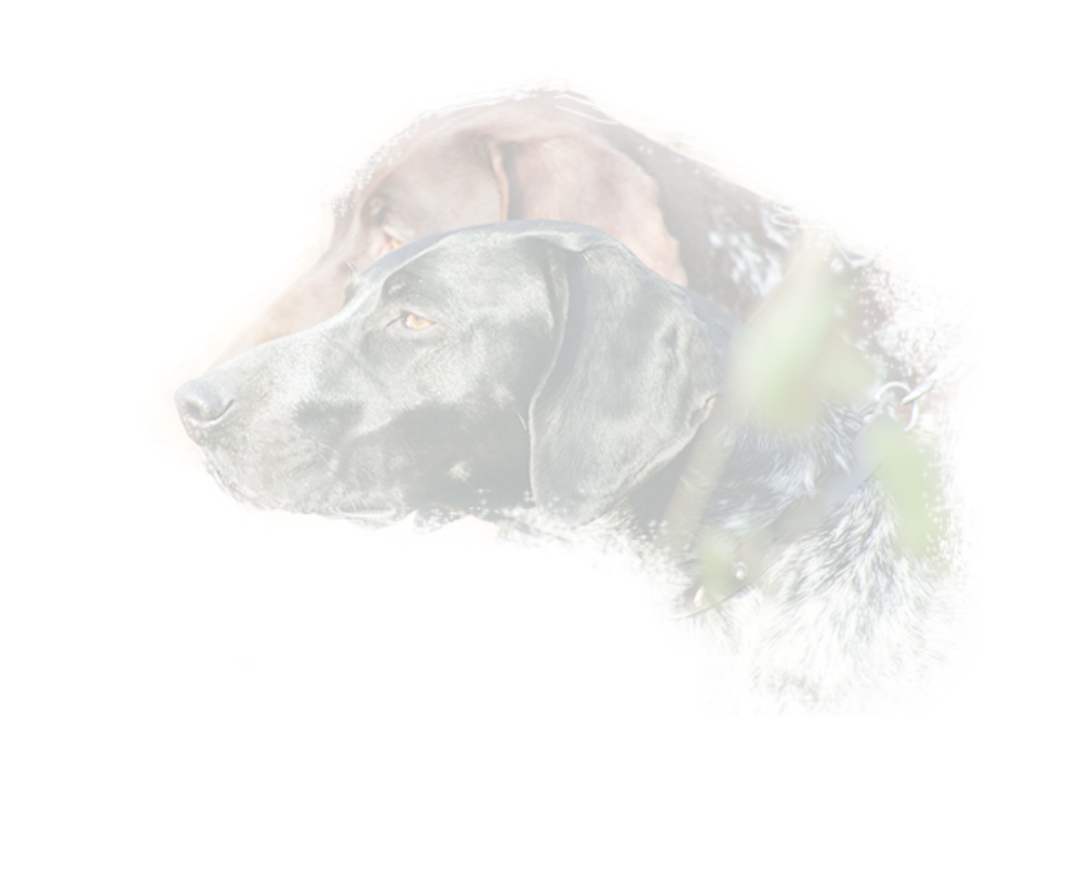
Statut soutěže: Soutěže se mohou zúčastnit všechna plemena ohařů. Vítězem soutěže se stává pes, který obdrží nejvyšší počet bodů ze všech tří zkoušek, další pořadí se určuje dle zkušebního řádu ohařů. Čekatelství CACT může být zadáno pouze psu za mimořádně podaný výkon při zkouškách vloh, a za podmínek absolvování všech tří zkoušek v I. ceně. Na závěr zkoušek vloh proběhne přehlídkové hledání.

Ubytování
Ubytování si každý vůdce zajistí samostatně

- Restaurace a penzion Kamenec, Jilešovice, tel: 731 533 969
- Penzion Herta Dolní Benešov, tel: 553 651 260
- Kemp Kajlovec, Hradec nad Moravicí, tel: 605 702 853, 552 30 603
- Penzion ,, U Kostela‘‘, Bohuslavice, tel: 553 659 131, 602 753 836
- Hostinec u sv. Mikuláše, Hať u Hlučína, tel: 605 272 337
- Penzion Svatý Florián, Hlučín, tel: 595 046 868
- Ubytování Kravaře, tel: 774 805 613
- Hotel pod Hůrkou, Háj ve Slezsku, tel: 553 113 132
- Buly Aréna Kravaře, tel: 553 653 937
- Motorest Azalka, Hlučín, tel: 595 041 110
- Penzion Rodos, Hlučín, tel: 595 041 273
- Penzion Bolatice, tel: 553 655 188
- Penzion Hevil, Hlučín, tel: 777 030 759
- Penzion Stará Pekárna, Šilheřovice, tel: 736 605 866
- Penzion Bělá – Rotschildův dvůr, tel: 734 447 350

Václav Sýkora Jindřich Staško
Předseda KK OMS Opava Jednatel OMS Opava
Odpovědná osoba

Přihlášku zasílejte na email zestipek@centrum.cz
Kontaktní telefon na pořadatele: Jindřich Staško: tel: + 420 725 521 741
Mgr. Martina Müllerová: tel: + 420 776 281 286

UPOZORNĚNÍ:
Ve smyslu ustanovení čl. 7 NAŘÍZENÍ EVROPSKÉHO PARLAMENTU A RADY (EU) 2016/679 ze dne 27. dubna 2016 o ochraně fyzických osob v souvislosti se zpracováním osobních údajů a o volném pohybu těchto údajů (dále jen GDPR) je nezbytné, aby účastník akcí OMS a klubu udělil pořádajícím subjektům jako správcům osobních údajů svůj souhlas s tím, aby za účelem kynologické evidence tyto subjekty zpracovávaly nejnutnější osobní údaje týkající se jeho osoby, aby mohly evidovat jméno a adresu, eventuálně emailovou adresu či telefonní kontakt v seznamu účastníků kynologické akce. (viz. Přihláška na zkoušky) Tato evidence je nezbytná pro udržování kontaktu mezi účastníky kynologických akcí a pořadatelskými subjekty, ať už na základě elektronické korespondence, či možnosti předávání nebo zasílání tiskovin. Osobní údaje, které mají takto pořadatelské subjekty k dispozici, jsou řádně zabezpečené a nejsou bez výslovného souhlasu Subjektu údajů nikde volně přístupné. Přihlášky, eventuálně výsledky kynologických akcí společně s adresami účastníků jsou v kopii předávány zastřešujícím orgánům (ČMKJ, ČMMJ).
Jako Subjekt osobních údajů má fyzická osoba právo svůj souhlas kdykoli odvolat. Odvoláním předchozího souhlasu však není dotčena zákonnost zpracování osobních údajů vycházejících z předchozího uděleného souhlasu.

Mapa místa srazu: Myslivecká chata Křeménky Bolatice
GPS souřadnice: 49.9432186N, 18.0734981E

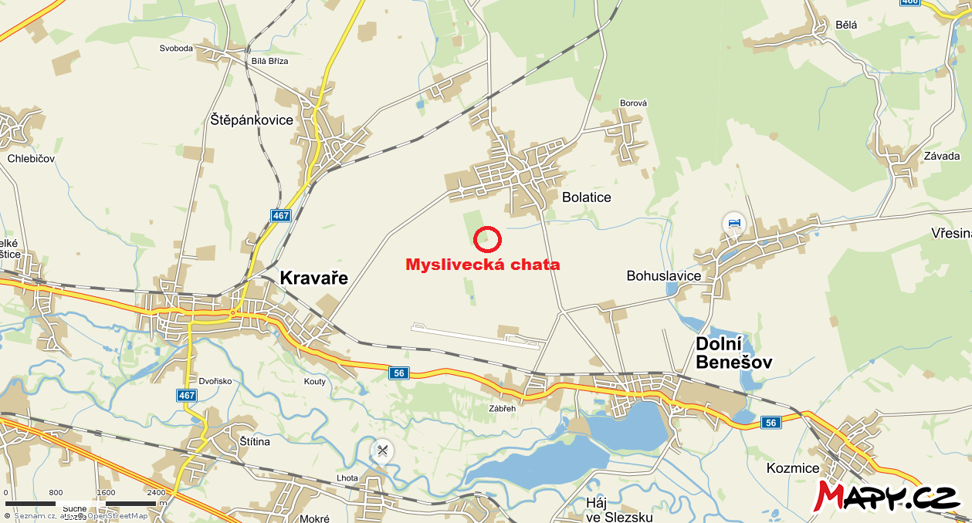

PŘIHLÁŠKA

k …………Memoriál Jitky Hromadové…………………………….…...
Pořadatel ČMKJ, KKO ČR, OMS Opava
Místo … Opava………datum ……31.7.-1.8.2021……..
Jméno psa – feny ……………………………………………………..
Plemeno ………………………………………………………………
Zapsán (a)(ČLP)…………………….. tet.č/čip……………………..
Vržen (a) ……………………………. barva ………………………...
Otec …………………………………..člp……………………………
Matka ……………………………….. člp……………………….…..
Majitel………………………………...bytem ……………………….
Majitel člen OMS ČMMJ ANO - NE ….v………………………...
Vůdce ………………………………...bytem ……………………….
Jarní svod v …………………………..datum………………………..
Výsledky dřívějších zkoušek …………………………………………
Výstavní ocenění………………………………………………………
Vůdce si zajistí zbraň ANO/NE
Člen klubu ………………….
Prohlašuji, že je mi znám Řád pro zkoušky loveckých psů z výkonu účinný od 1. 1. 2020 a Propozice na kynologickou akci, a že se oběma dokumentům podrobuji a souhlasím se zpracováním svých osobních údajů (viz. Text upozornění v Propozicich). Přihlášeného psa předvedu buď sám, anebo ho dám předvést zplnomocněným zástupcem. Ručím za škody, které by můj pes – fena učinil osobám nebo na věcech.
Přijetí přihlášky je podmíněno současným zaplacením předepsaného poplatku. Výše poplatku se posuzuje dle majitele loveckého psa uvedeného na přihlášce a rodokmenu.
K přihlášce přikládejte fotokopii průkazu původu fotografii do katalogu.
V ………………………………………….dne ……………………...
Vlastnoruční podpis majitele psa …………………………………………………..
Přesná adresa …………………………………………………………
Telefon: ……………………Email:……………………………….…

POZNÁMKY PRO POŘADATELE

Přihláška došla ……………………………..číslo …………………...
Potvrzena ……………………………………………………………..
Zaplaceno Kč …………………………………………………………

VÝSLEDEK ZKOUŠKY

Obstál – počet bodů ………………………………………………….
Celková klasifikace …………………………………………………..
Důvod, proč neobstál ………………………………………………..
………………………………………………………………………... ………………………………………………………………………...
……………………………………………………………………….. ………………………………………………………………………...
Podpis rozhodčích ……………………………………………………
……………………………………………………………………..… ……………………………………………………………………..…
……………………………………………………………………..… ……………………………………………………………………..…
……………………………………………………………………….. ………………………………………………………………………..
Ověření pořadatele
(razítko a čitelný podpis)

